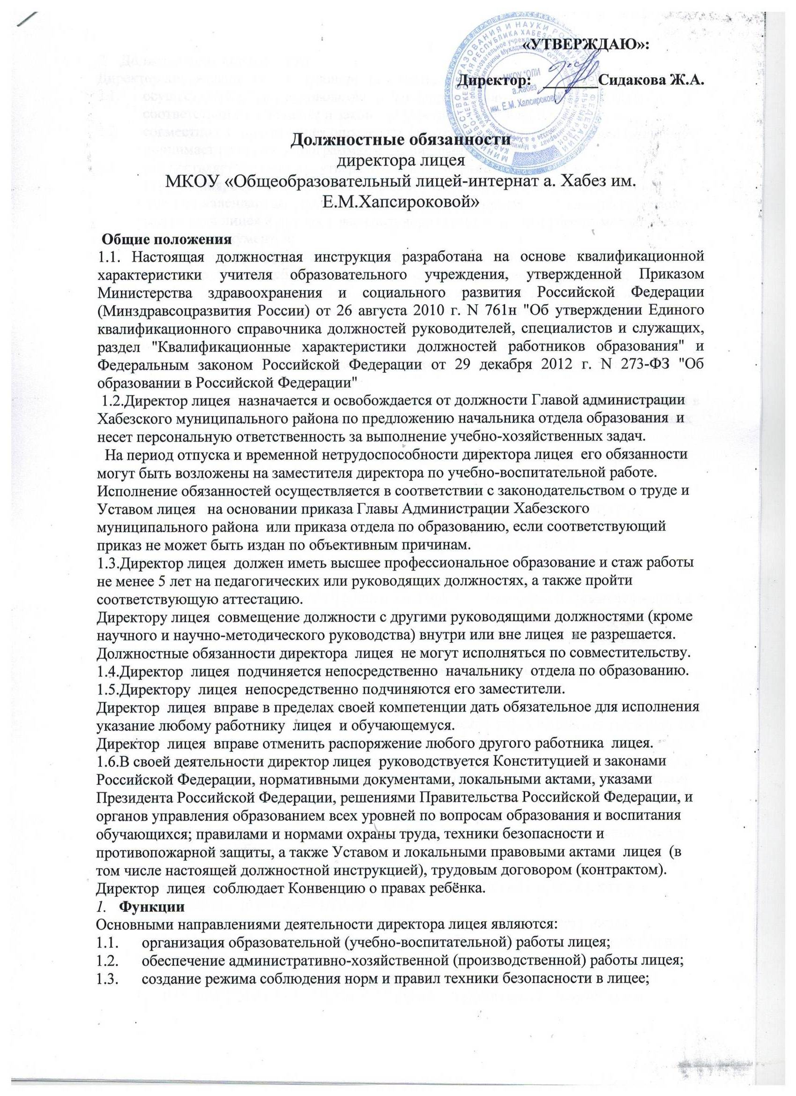

- Должностные обязанности

Директор лицея выполняет следующие должностные обязанности:

  - осуществляет общее руководство всеми направлениями деятельности лицея в соответствии с её Уставом и законодательством Российской Федерации;
  - совместно с Советом лицея определяет стратегию, цели и задачи развития лицея, принимает решения о программном планировании её работы;
  - осуществляет разработку, утверждение и внедрение программ развития учреждения, образовательных программ, учебных планов, курсов, дисциплин, годовых календарных учебных графиков Устава и правил внутреннего трудового распорядка лицея и других локальных нормативных актов и учебно-методических (пособий) документов;
  - определяет структуру управления лицеем, штатное расписание;
  - решает научные, учебно-методические, административные, финансовые, хозяйственные и иные вопросы, возникающие в процессе деятельности лицея;
  - планирует, координирует и контролирует работу педагогических и других работников лицея;
  - осуществляет подбор, приём на работу и расстановку кадров;
  - определяет должностные обязанности работников, создаёт условия для повышения их профессионального мастерства;
  - устанавливает ставки заработной платы и должностные оклады работников лицея в пределах собственных финансовых средств с учётом ограничений, установленных федеральными и местными нормативами;
  - устанавливает надбавки и доплаты к ставкам и должностным окладам работников лицея;
  - утверждает расписание занятий обучающихся, графики работы и педагогическую нагрузку работников лицея, тарификационные списки и графики отпусков;
  - поощряет и стимулирует творческую инициативу работников, поддерживает благоприятный морально-психологический климат в коллективе;
  - определяет совместно с Советом лицея порядок и размеры премирования работников лицея;
  - формирует контингенты обучающихся в пределах оговоренной лицензией квоты и (или в соответствии с Типовым положением об общеобразовательном учреждении) обеспечивает социальную защиту и защиту прав обучающихся;
  - обеспечивает государственную регистрацию лицея, лицензирование образовательной деятельности, государственную аттестацию и аккредитацию лицея;
  - обеспечивает создание в лицее необходимых условий для работы подразделений организаций общественного питания и медицинских учреждений, контролирует их работу в целях охраны и укрепления здоровья обучающихся и работников лицея;
  - обеспечивает эффективное взаимодействие и сотрудничество с органами местного самоуправления, предприятиями и организациями, общественностью, родителями (лицами, их заменяющими);
  - организует и совершенствует методическое обеспечение образовательного процесса, содействует деятельности учительских (педагогических) организаций и методических объединений;
  - руководит деятельностью Педагогического совета лицея;
  - координирует в лицее деятельность общественных (в том числе детских и молодёжных) организаций (объединений);
  - обеспечивает выполнение коллективного договора, создаёт Совету лицея, профсоюзной организации ( организациям) необходимые условия для нормальной работы;
  - обеспечивает рациональное использование бюджетных ассигнований, а также средств, поступающих из других источников; представляет учредителю и общественности ежегодный отчёт лицея о поступлении и расходовании финансовых и материальных средств;
  - обеспечивает привлечение для осуществления деятельности, предусмотренной Уставом лицея, дополнительных источников финансовых и материальных средств, в том числе использование кредита (банковского);
  - представляет лицей в государственных, муниципальных, общественных и иных органах, организациях, учреждениях;
  - обеспечивает учёт, сохранность и пополнение учебно-материальной базы, учёт и хранение документации; организует делопроизводство, ведение бухгалтерского учёта и статистической отчётности;
  - организует в установленном порядке работу по назначению пособий по государственному социальному обеспечению и пенсий;
  - управляет на праве оперативного управления имуществом лицея, полученным от учредителя, а также имуществом, являющимся собственностью лицея; распоряжается кредитами;
  - организует работу по созданию и обеспечению условий проведения образовательного процесса в соответствии с действующим законодательством о труде, межотраслевыми и ведомственными нормативными документами и иными локальными актами по охране труда и Уставом лицея; возглавляет гражданскую оборону лицея;
  - обеспечивает безопасную эксплуатацию инженерно-технических коммуникаций оборудования и принимает меры по приведению их в соответствие с действующими стандартами, правилами и нормами по охране труда; своевременно организует осмотры и ремонт зданий образовательного учреждения;
  - назначает ответственных лиц за соблюдение требований охраны труда в учебных кабинетах, мастерских, спортзале и т.п., а также во всех подсобных помещениях;
  - утверждает должностные обязанности по обеспечению безопасности жизнедеятельности для педагогического коллектива;
  - принимает меры по внедрению предложений членов коллектива, направленных на дальнейшее улучшение и оздоровление условий проведения образовательного процесса;
  - выносит на обсуждение Совета лицея (педагогического, попечительского совета), производственного совещания или собрания трудового коллектива вопросы организации работы по охране труда;
  - отчитывается на собраниях трудового коллектива о состоянии охраны труда, выполнении мероприятий по оздоровлению работающих и обучающихся, улучшению условий образовательного процесса, а также принимаемых мерах по устранению выявленных недостатков;
  - организует обеспечение работников лицея спецодеждой, спецобувью и другими средствами индивидуальной защиты в соответствии с действующими типовыми нормами и инструкциями, а также обучающихся при проведении общественно полезного и производительного труда, практических и лабораторных работ и т.п.;
  - проводит профилактическую работу по предупреждению травматизма и снижению заболеваемости работников и обучающихся;
  - оформляет приём новых работников только при наличии положительного заключения медицинского учреждения; контролирует своевременное проведение диспансеризации работников и обучающихся;
  - организует в установленном порядке работу комиссий по приёмке лицея к новому учебному году, подписывает акты приёмки образовательного учреждения;
  - обеспечивает выполнение директивных и нормативных документов по охране труда, предписаний органов управления образованием, государственного надзора и технической инспекции труда;
  - немедленно сообщает о групповом, тяжёлом несчастном случае и случае со смертельным исходом непосредственно вышестоящему руководителю органа управления образованием, родителям пострадавшего (пострадавших) или лицам, их заменяющим, принимает меры всевозможные к устранению причин, вызвавших несчастный случай, обеспечивает необходимые условия для проведения своевременного и объективного расследования, согласно действующим положениям;
  - утверждает по согласованию с профкомом инструкции по охране труда для работающих и обучающихся; в установленном порядке организует пересмотр инструкций;
  - заключает и организует совместно с профкомом выполнение ежегодных соглашений по охране труда один раз в полугодие;
  - проводит вводный инструктаж по охране труда с вновь поступающими на работу лицами, инструктаж на рабочем месте с сотрудниками образовательного учреждения; оформляет проведение инструктажа в журнале;
  - планирует в установленном порядке периодическое обучение работников лицея по вопросам обеспечения безопасности жизнедеятельности на краткосрочных курсах и семинарах, организуемых органами управления образованием и охраной труда;
  - принимает меры совместно с профкомом, родительской общественностью по улучшению организации питания, ассортимента продуктов, созданий условий для качественного приготовления пищи в столовой, буфете;
  - принимает меры совместно с медицинскими работниками по улучшению медицинского обслуживания и оздоровительной работы;
  - обеспечивает учебно-трудовую нагрузку работающих и обучающихся с учётом их психофизических возможностей, организует оптимальные режимы труда и отдыха;
  - запрещает проведение образовательного процесса при наличии опасных условий для здоровья обучающихся или работающих;
  - проводит периодические бесплатные медицинские обследования;
  - соблюдает эстетические нормы поведения в лицее, в быту, в общественных местах, соответствующие общественному положению педагога.
- Права
Директор лицея имеет право в пределах своей компетенции:
  - издавать приказы и давать обязательные распоряжения работникам лицея;
  - поощрять и привлекать к дисциплинарной и иной ответственности работников лицея;
  - привлекать к дисциплинарной ответственности обучающихся за проступки, дезорганизующие учебно-воспитательный процесс, в порядке, установленном Уставом лицея и Правилами о поощрениях и взысканиях;
  - заключать договоры, в том числе трудовые;
  - открывать и закрывать счета в банках;
  - присутствовать на любых занятиях, проводимых с учащимися лицеяы ( без права входить в класс после начала занятий без экстренной необходимости и делать замечания педагогу в течение занятий);
  - вносить в необходимых случаях временные изменения в расписание занятий, отменять занятия, временно объединять группы и классы для проведения совместных занятий;
  - делегировать свои полномочия, выдавать доверенности.

- Ответственность
  - Директор лицея несёт ответственность за уровень квалификации работников школы, реализацию образовательных программ в соответствии с учебным планом и графиком учебного процесса, за качество образования выпускников, жизнь и здоровье, соблюдение правил и свобод обучающихся и работников учреждения во время образовательного процесса в установленном законодательством Российской Федерации порядке.
  - 